1. Un mapa físico de España

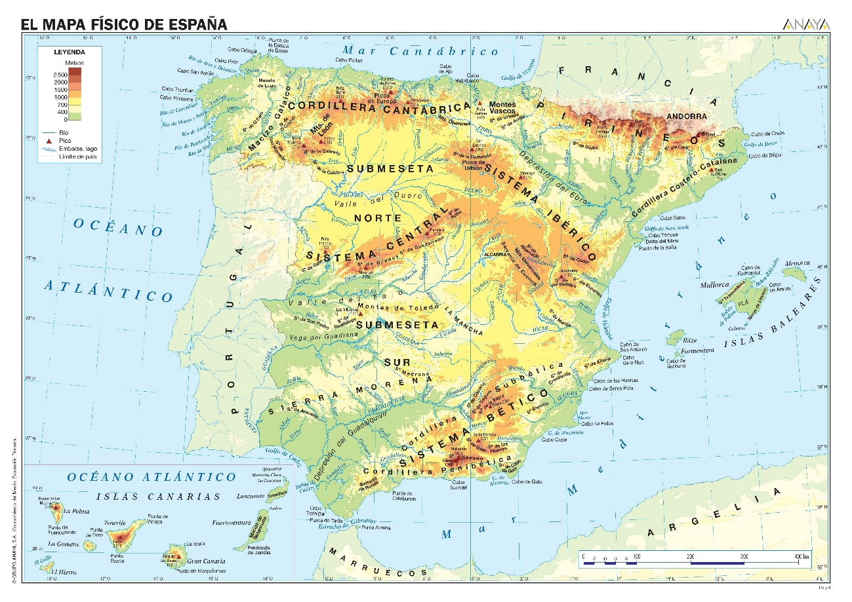

1. Una fotografía de un glaciar

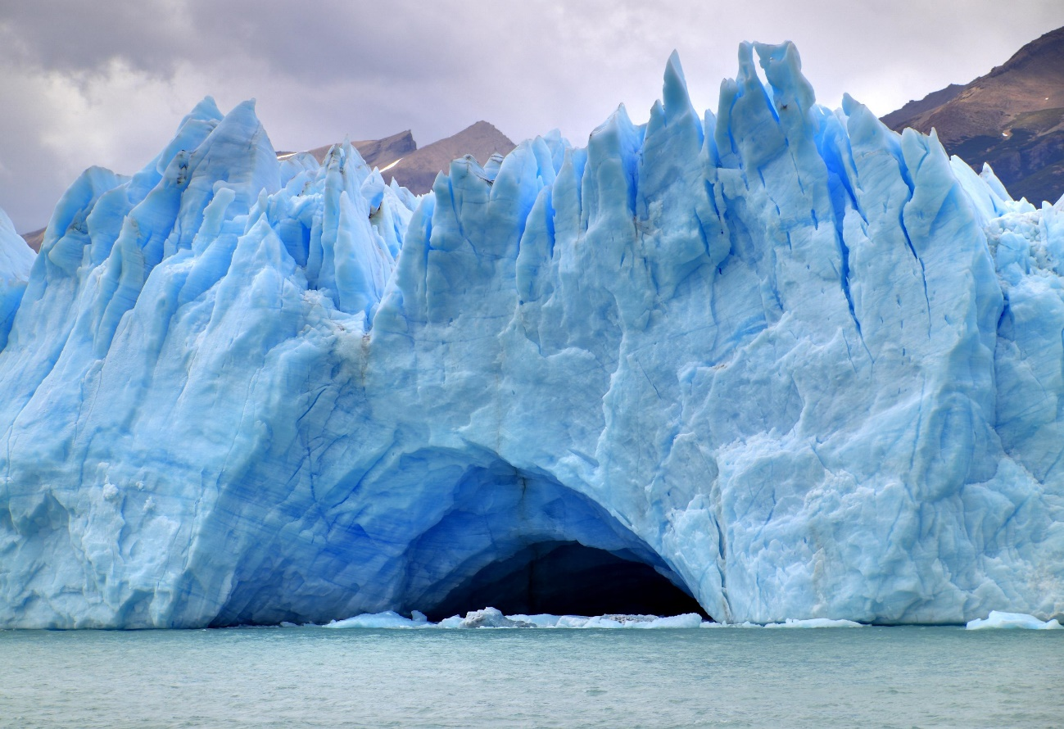

1. Una fotografía de un ornitorrinco

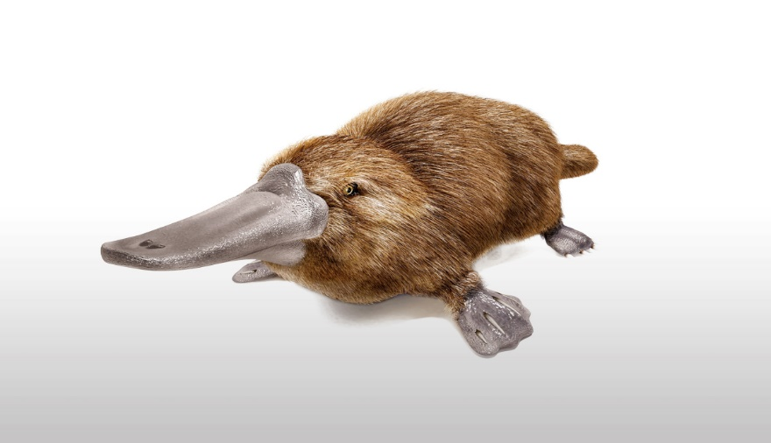

1. El cuadro “La fragua de Volcano” de Velázquez

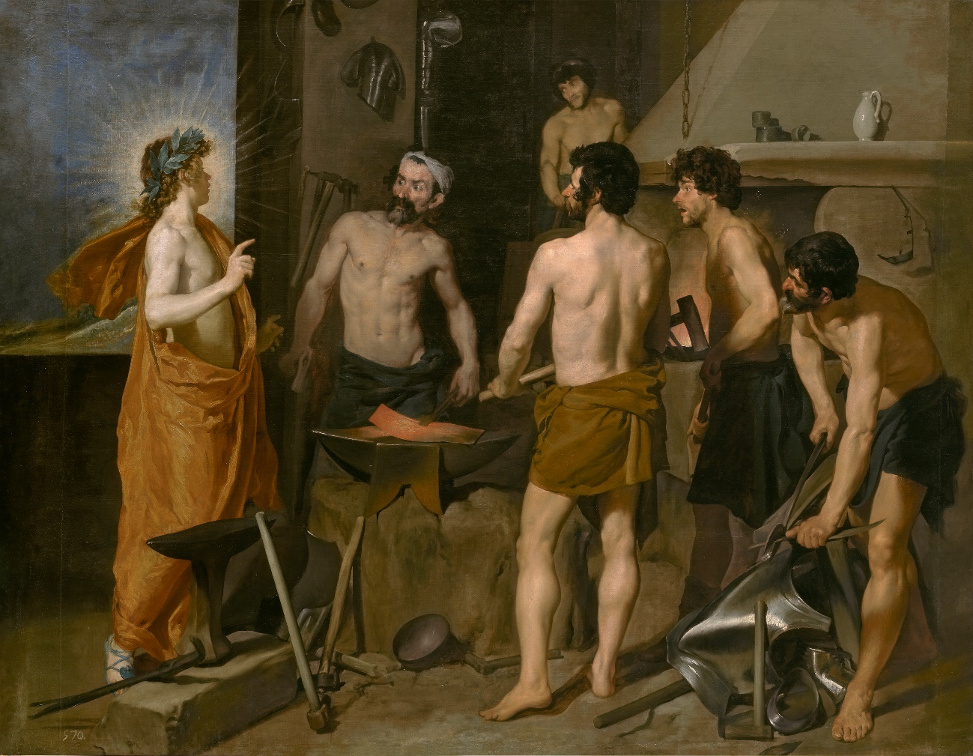

1. El cuadro “Los girasoles” de Van Gogh

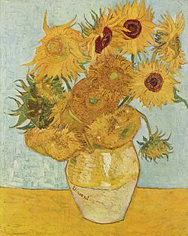

1. Un dibujo de Garfield



1. Una obra del Pintor Sol LeWitt

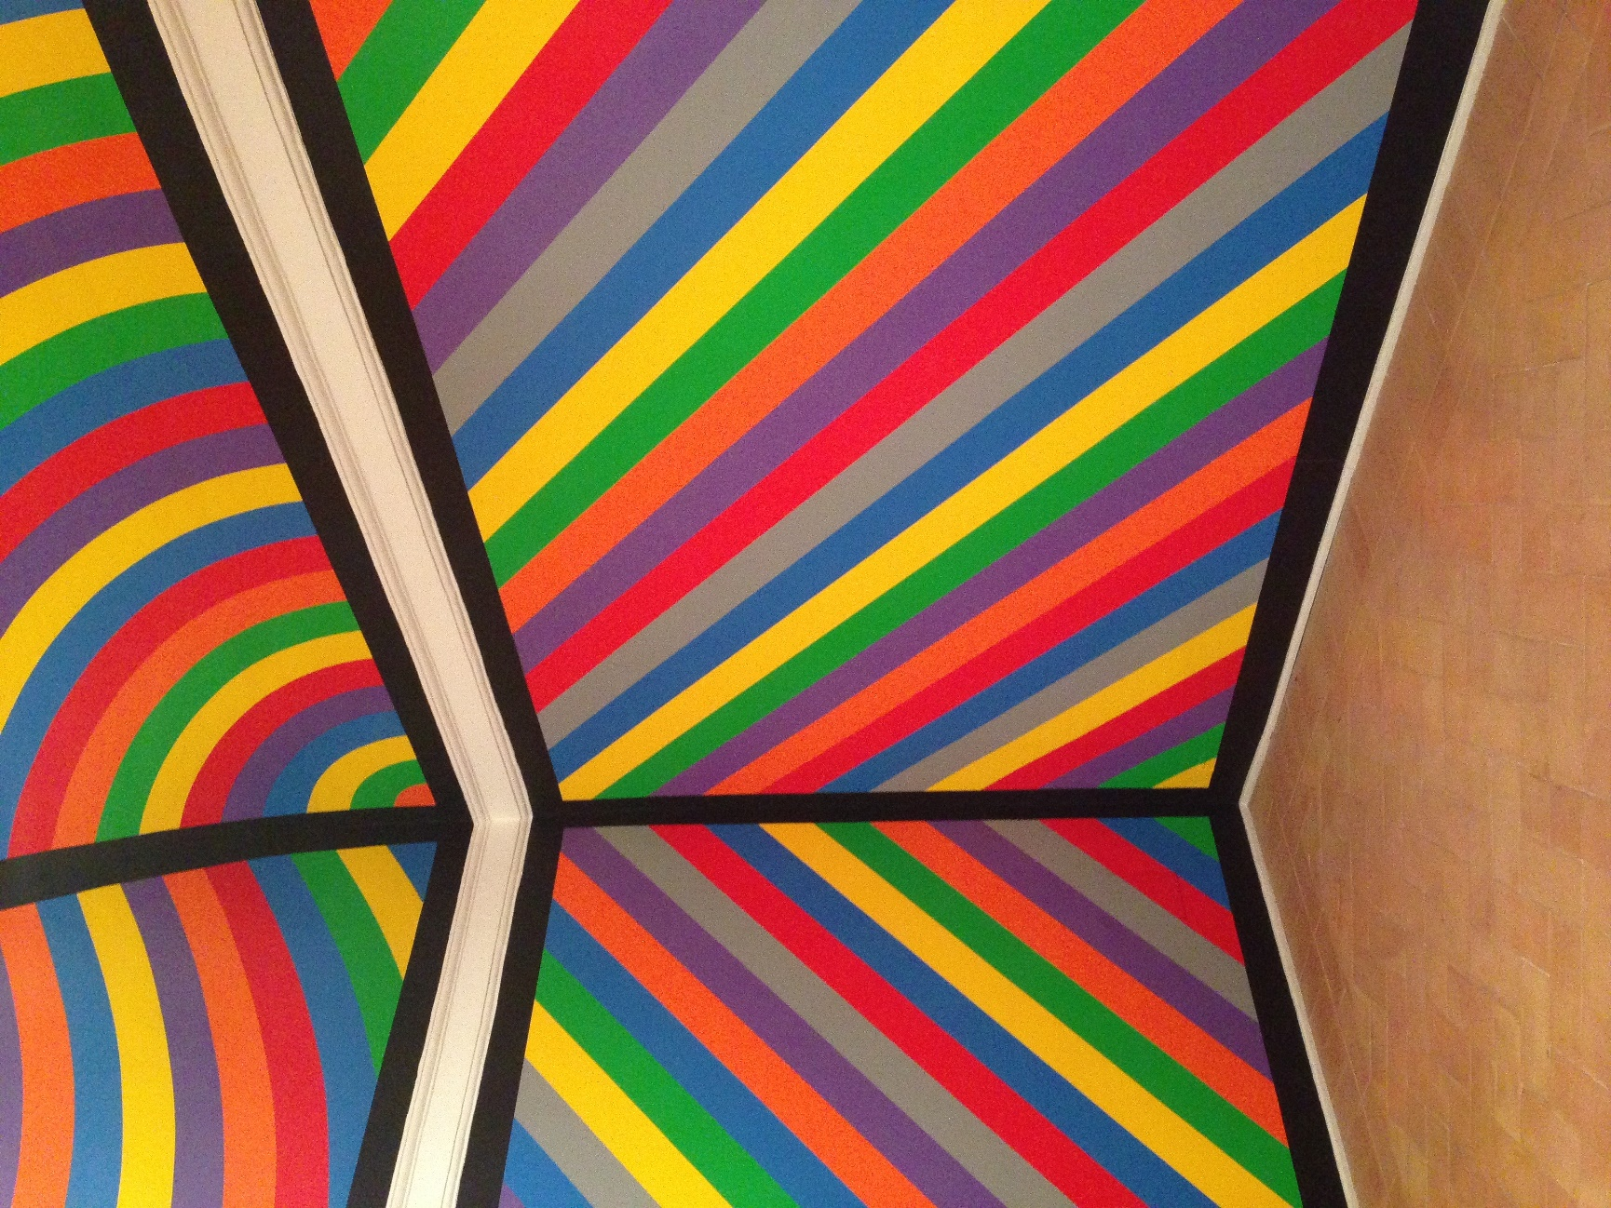

1. Una imagen de alguna de las pinturas negras de Goya

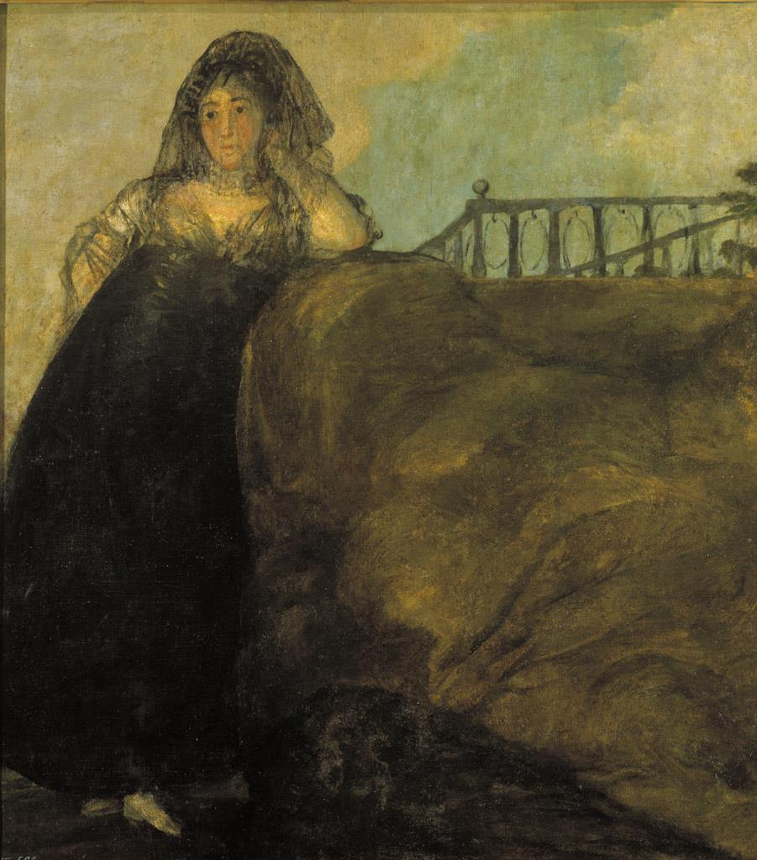

1. Una fotografía de un perro de raza “Pastor belga”

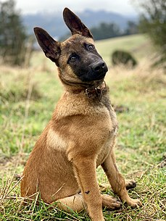

1. Una fotografía de una actriz que ha ganado un Oscar

